新 书 推 荐

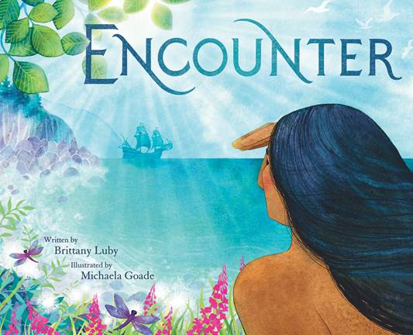
中文书名：《不期而遇》
英文书名：ENCOUNTER
作 者：Brittany Luby and Michaela Goade
出 版 社：LBYR
代理公司：ANA/Yao Zhang
页 数：40页
出版时间：2019年10月
代理地区：中国大陆、台湾
审读资料：电子稿
类 型：儿童绘本

内容简介：

本书围绕印第安土著人民的哥伦布节周末而展开，基于历史事实的以一个北美土著人的新视角探讨了北美历史上一个关键时期。《不期而遇》承认了我们问题重重的历史，但也指出了建立友好社会的持续性机会。

这本绘本由两位印第安土著创作者——布里塔妮·鲁比和纽约时报畅销插画家、凯迪克奖获得者米凯拉·戈德——对两个完全不同的人的初遇进行了有力想象，它歌颂了我们认识并接纳差异以及找到共同点的能力。

来认识一下渔夫吧，他的祖先世世代代都在这片水域掌舵；来认识一下水手吧，他来自很遥远的地方，探索家乡附近海岸以外的广阔天地。当两个人相遇时会发生什么？

本书根据法国探险家雅克·卡地亚1534年的真实日记改编，《不期而遇》想象了一个法国水手和一个斯塔达科南渔夫的第一次相遇。当他们以好奇和开放的态度对待彼此的差异时，周围聪明的动物们也都注意到了他们俩的共同点。

土著历史专业教授布里塔妮·鲁比的这一非凡构思，与2018年美国印第安青年文学最佳绘本奖得主米凯拉·戈德的画作搭配。《不期而遇》是两位土著创作者的精彩讲述，它邀请读者去思考一段令人不安的过去，一起迎接一个尚待开启的未来。

媒体评价：

“本书的插画氛围渲染及其华丽。作者布里塔尼是Anishinaabe后裔，绘者米凯拉是Tlingit人。她们一起创造了这部杰出的作品。” ——《纽约时报》书评

“吸引眼球的插画和一个低调而发人深省的故事可以促进分享我们与来自其他文化的人互动的方式。” ——《书单》

作者简介：

布里塔妮·鲁比（Brittany Ruby）是Kawitaskung酋长的曾孙女，Kawitaskung是1873年谈判西北角条约的领导人。一笔一划，Kawitaskung同意与定居者和他们的后代分享现在安大略省西北部的部分地区。由于她的曾祖父，布里塔妮认为文字是一个强大的工具。布里塔妮为社会公正执笔，是加拿大圭尔夫大学历史学的助理教授。

米凯拉·戈德（Michaela Goade）是一位获奖的设计师和插画家。她曾为多本绘本绘制插画，她的作品包括2018年美国印第安青年文学最佳绘本奖得主Shanyaak'utlaax:Salmon Boy，以及2021年《纽约时报》畅销书榜和2021年凯迪克获奖绘本We Are Water Protectors。她住在阿拉斯加的朱诺。

内文插画：

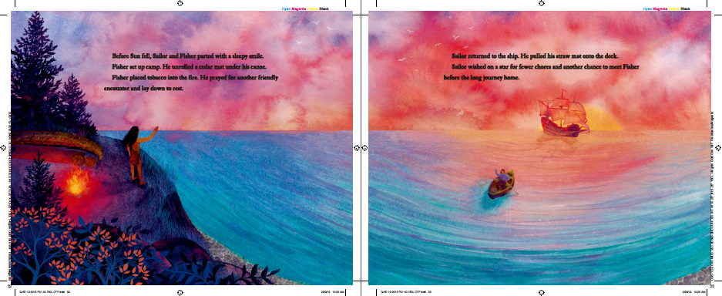
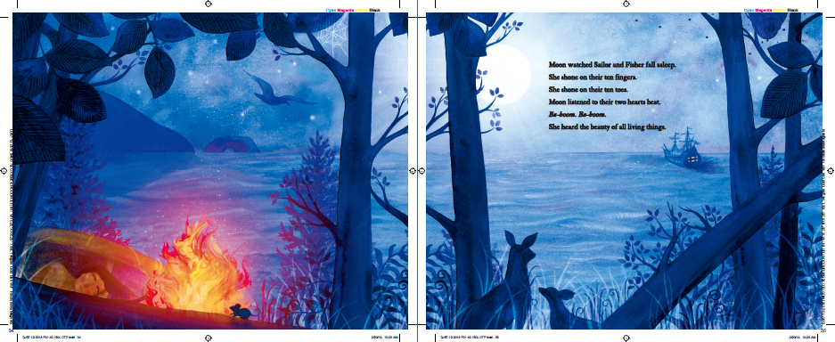

谢谢您的阅读！
请将回馈信息发送至：张瑶（Yao Zhang) Yao@nurnberg.com.cn
----------------------------------------------------------------------------------------------------
安德鲁﹒纳伯格联合国际有限公司北京代表处
北京市海淀区中关村大街甲59号中国人民大学文化大厦1705室, 邮编：100872
电话：010-82449325
传真：010-82504200
Email: Yao@nurnberg.com.cn
网址：www.nurnberg.com.cn
微博：http://weibo.com/nurnberg
豆瓣小站：http://site.douban.com/110577/
微信订阅号：安德鲁书讯

